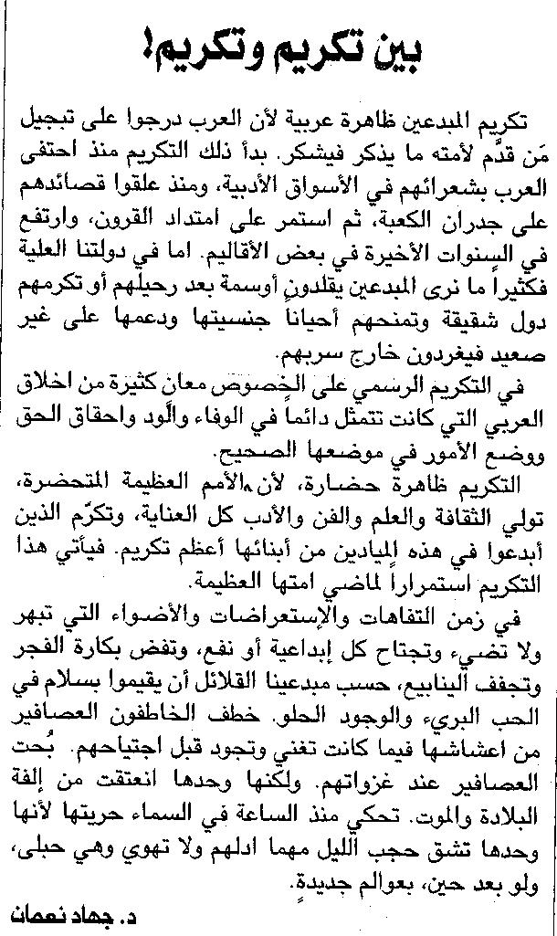

اللواء ـ الثلاثاء 2/6/2015

